ПРОТОКОЛ

об отмене процедуры о проведении торгов № 21000016450000000030 (продажа посредством публичного предложения в электронной форме с использованием открытой формы подачи предложений

о приобретении муниципального имущества – нежилого

помещения № 80 по ул. Алтайской, 167а), назначенной 03.03.2023

город Рубцовск 09.03.2023

Уполномоченный представитель Продавца: А.Н. Колупаев.

Секретарь комиссии: Л.В. Гонтарева.

Докладывал уполномоченный представитель Продавца, председатель комиссии по приватизации, А.Н. Колупаев:

03.03.2023 на официальном сайте Российской Федерации для размещения информации о проведении торгов https://torgi.gov.ru/new/ (ГИС Торги по продаже государственного и муниципального имущества, далее - ГИС Торги) в информационно-телекоммуникационной сети «Интернет» секретарем комиссии по приватизации Л.В. Гонтаревой была назначена процедура о проведении торгов № 21000016450000000030 (продажа посредством публичного предложения в электронной форме с использованием открытой формы подачи предложений о приобретении муниципального имущества – нежилого помещения № 80 по ул. Алтайской, 167а, 1 лот).

В связи с производственной необходимостью назначенную 03.03.2023 процедуру продажи посредством публичного предложения в электронной форме с использованием открытой формы подачи предложений о приобретении муниципального имущества – нежилого помещения № 80 по ул. Алтайской, 167а № 21000016450000000030 необходимо отменить.

##### РЕШЕНИЕ

Процедуру продажи посредством публичного предложения в электронной форме с использованием открытой формы подачи предложений о приобретении муниципального имущества – нежилого помещения № 80 по ул. Алтайской, 167а от 03.03.2023 № 21000016450000000030 отменить.

Подписи:

Председатель комиссии по приватизации А.Н. Колупаев

Секретарь комиссии по приватизации Л.В. Гонтарева

Отмена процедуры:

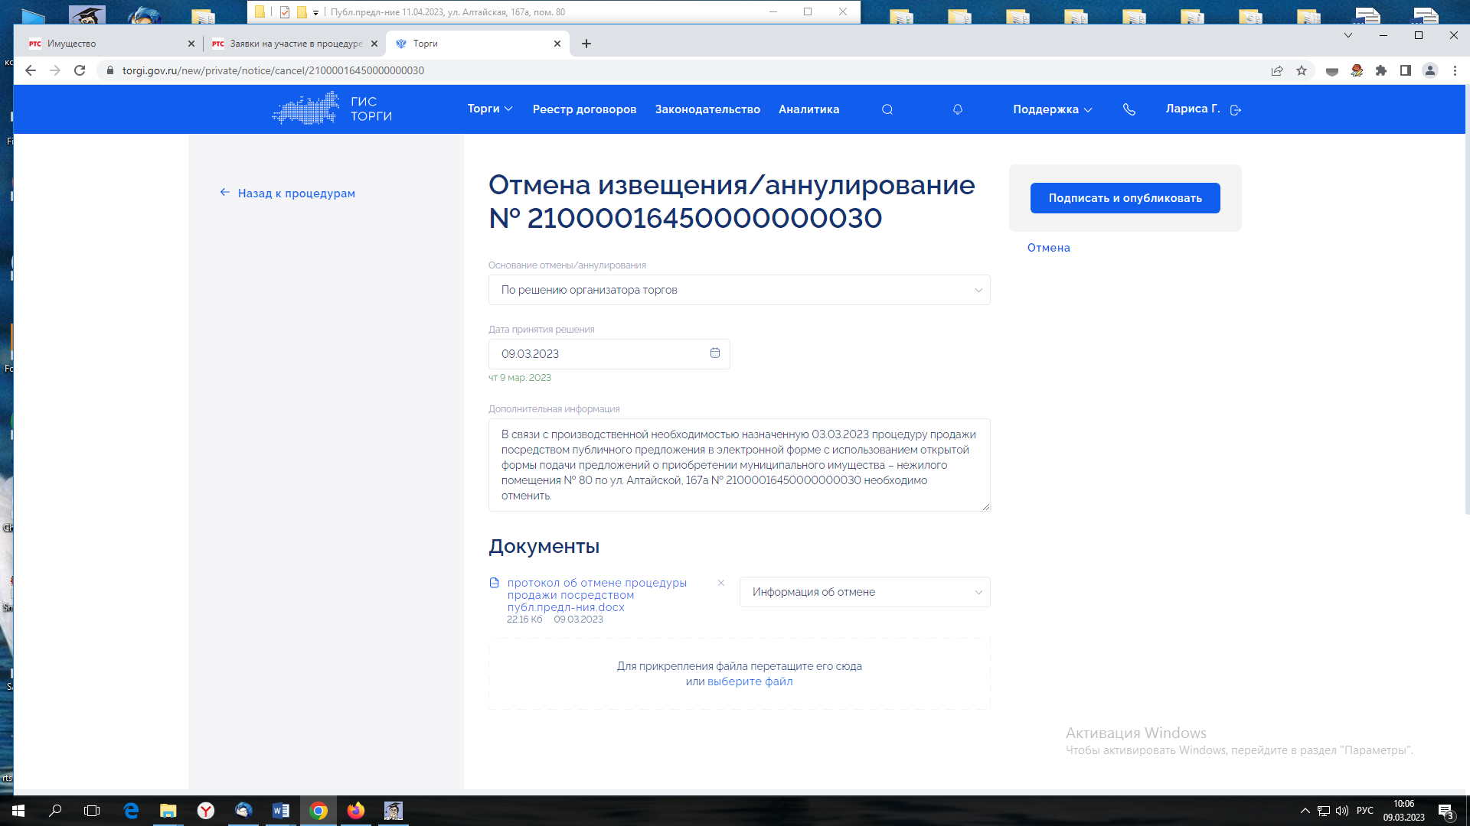

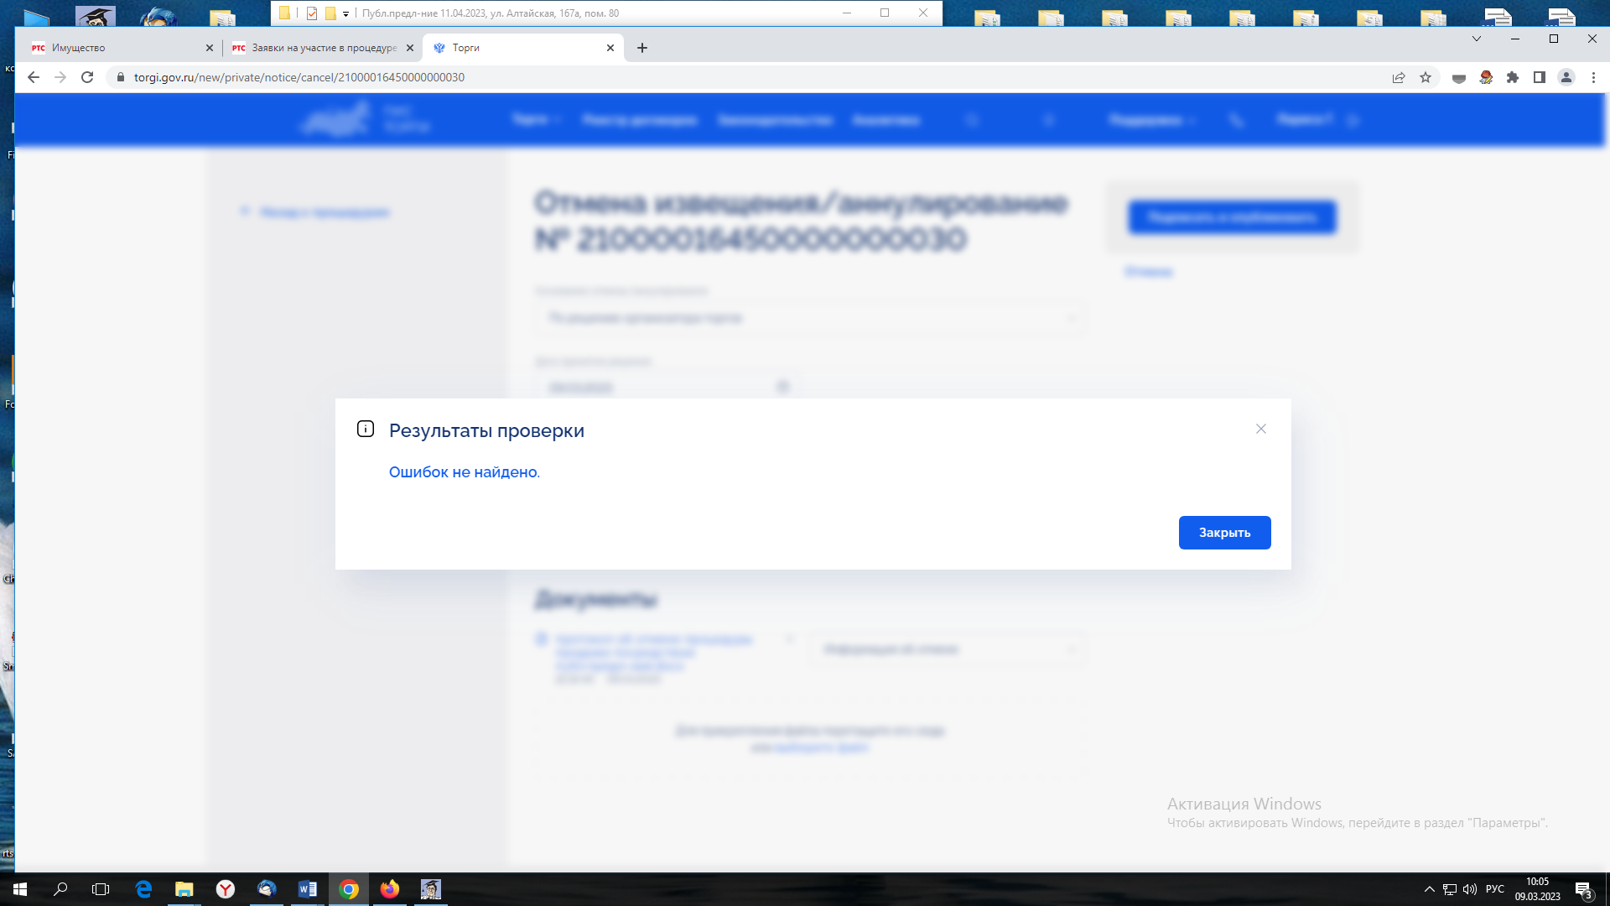

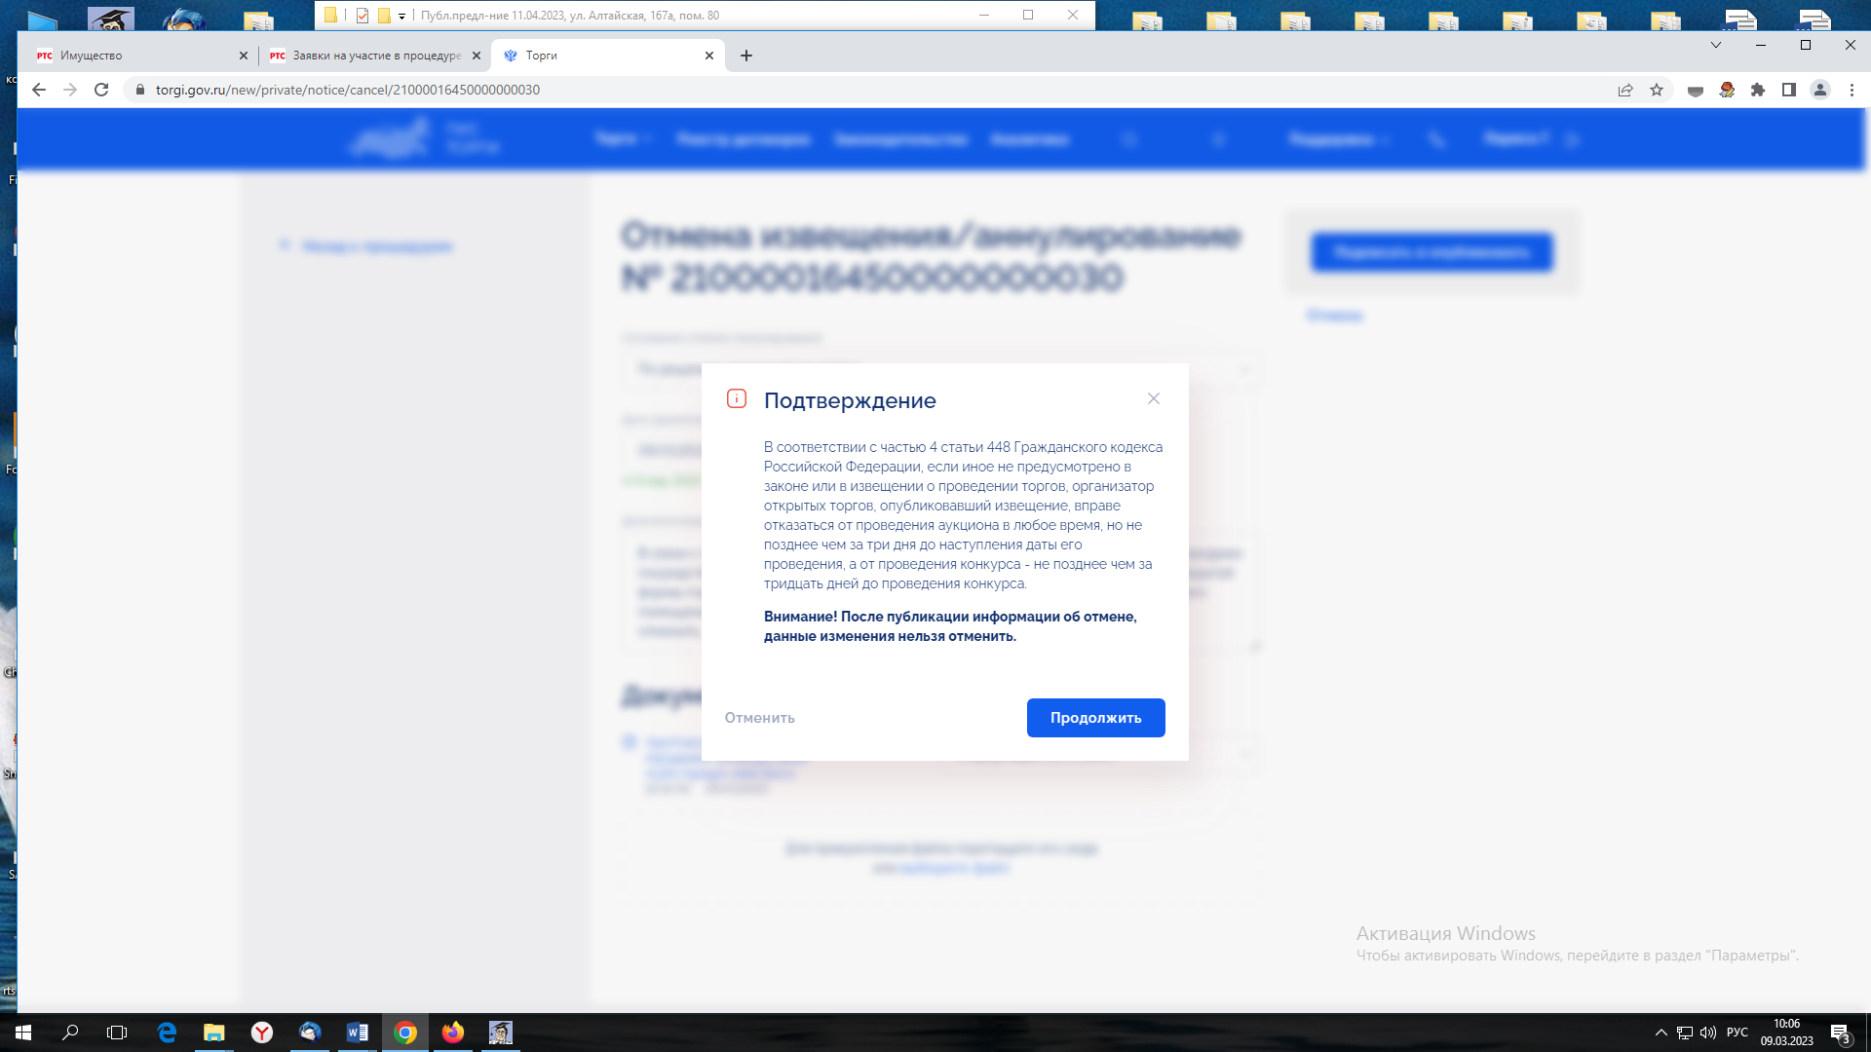

### Подтверждение

В соответствии с частью 4 статьи 448 Гражданского кодекса Российской Федерации, если иное не предусмотрено в законе или в извещении о проведении торгов, организатор открытых торгов, опубликовавший извещение, вправе отказаться от проведения аукциона в любое время, но не позднее чем за три дня до наступления даты его проведения, а от проведения конкурса - не позднее чем за тридцать дней до проведения конкурса.

**Внимание! После публикации информации об отмене, данные изменения нельзя отменить.**

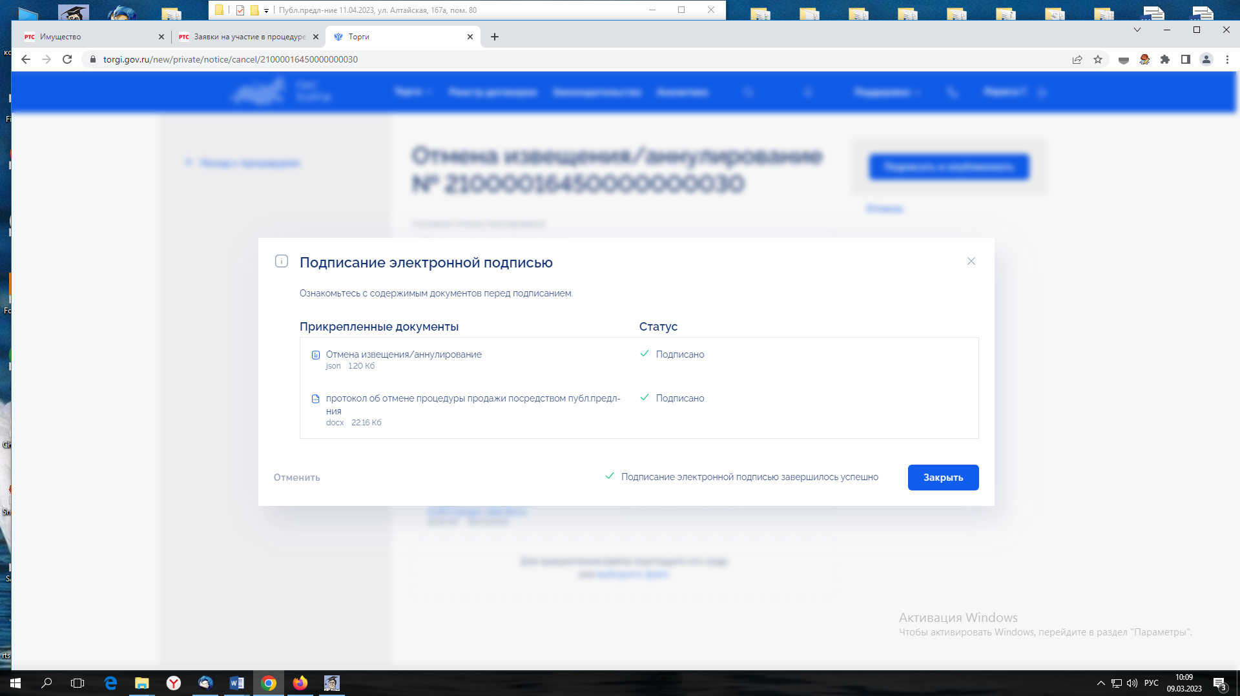

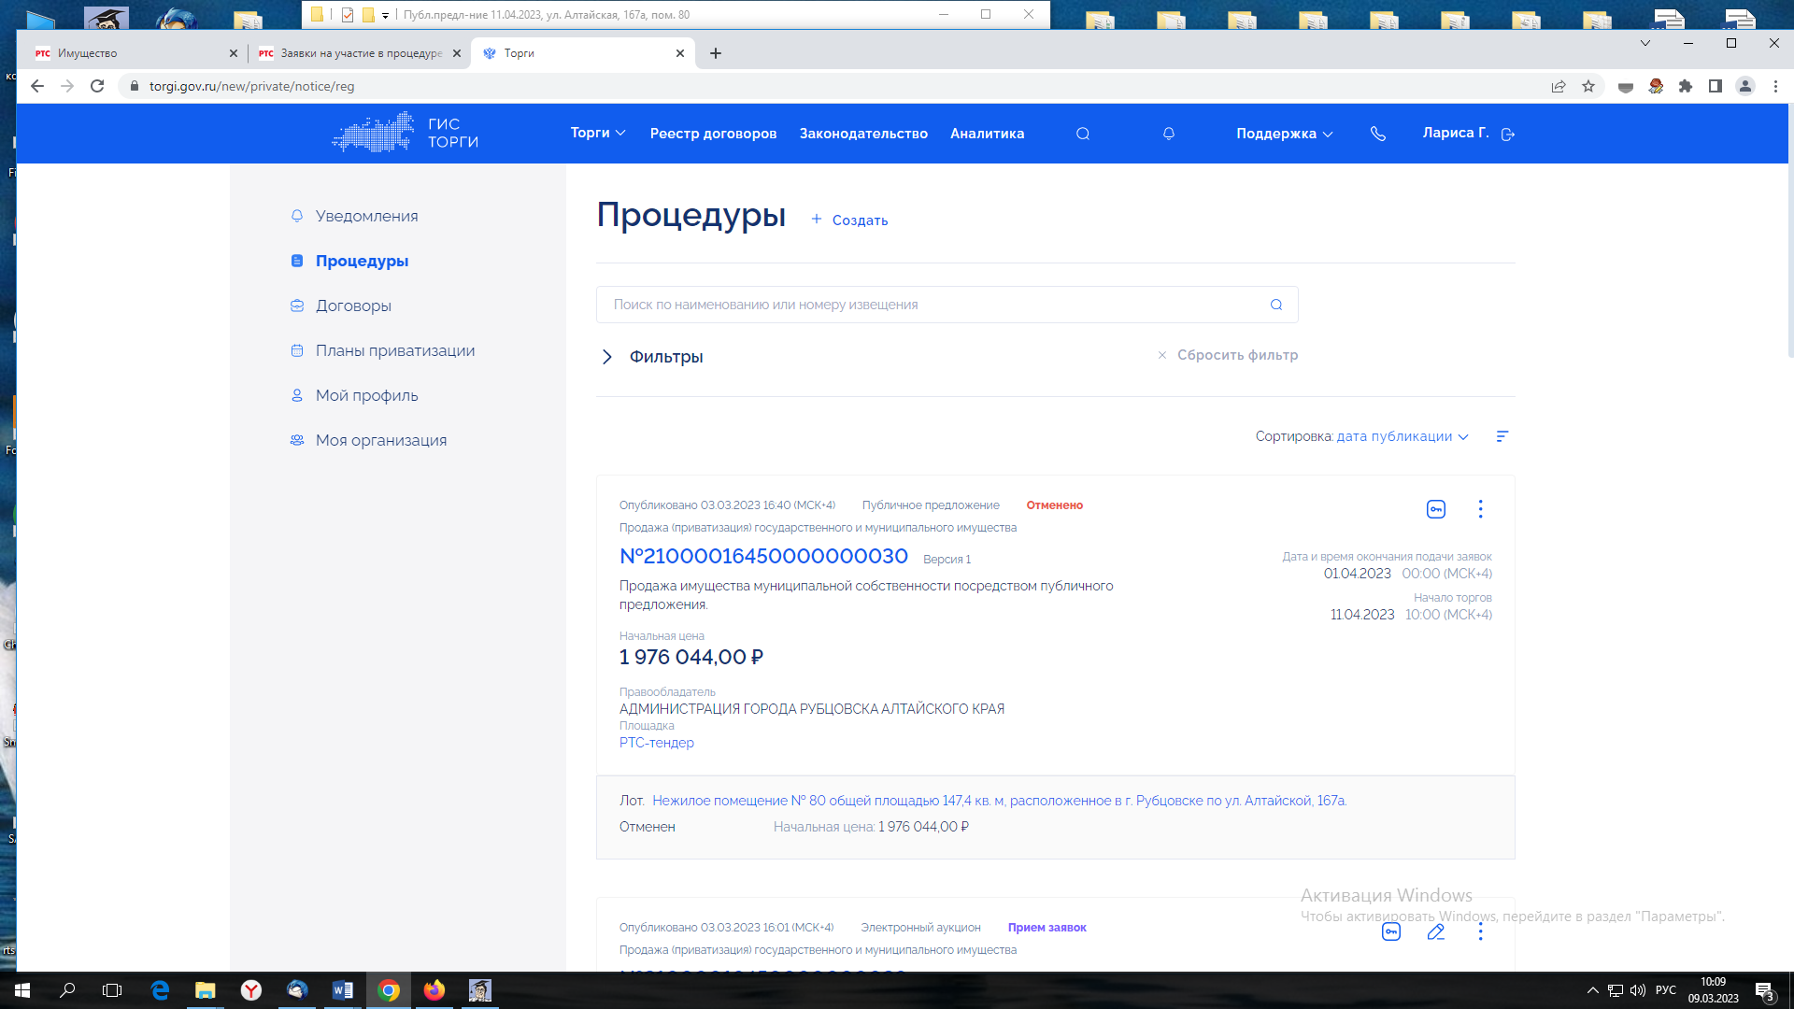

Отказ от лота на сайте РТС-тендер:

Продажа имущества муниципальной собственности посредством публичного предложения.

**Лот 1.** Нежилое помещение № 80 общей площадью 147,4 кв. м, расположенное в г. Рубцовске по ул. Алтайской, 167а.

Публичное предложение Отказ от лота

